Муниципальное бюджетное дошкольное образовательное учреждение детский сад №18 «Солнышко»

Проект
«Строим экологический город Экоград»
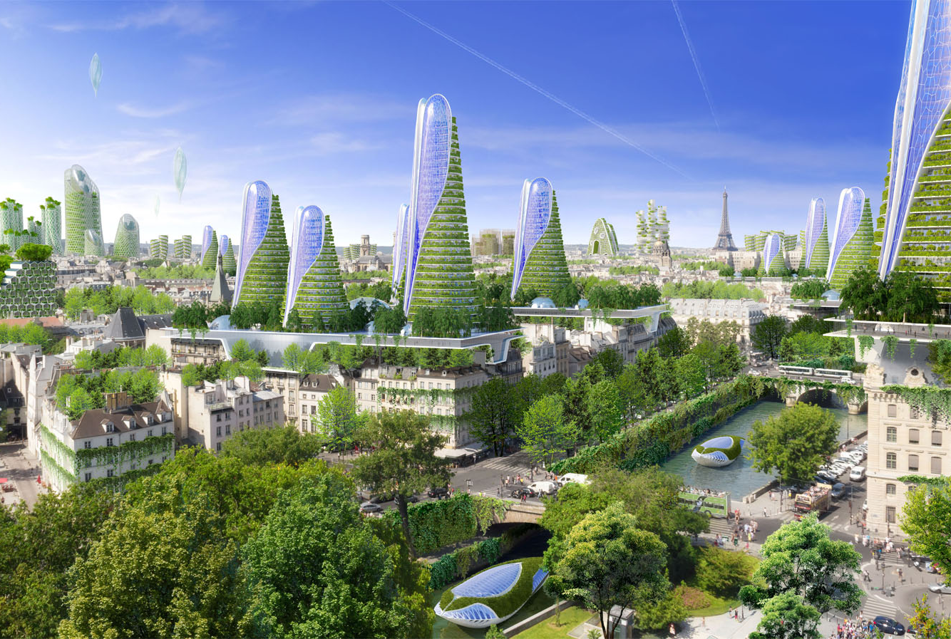

Подготовила воспитатель:
Попугай Ирина Ивановна

г. Приморско-Ахтарск
2017г.
Пояснительная записка
Проектный метод в обучении дошкольников является подготовительным этапом для перехода детей в школу. Основной целью проектного метода в детском саду является развитие свободной творческой личности. Он дает ребенку возможность синтезировать полученные знания, развивать творческие способности и коммуникативные навыки, что позволяет ему успешно адаптироваться к изменившейся ситуации школьного обучения.
Для детей старшего дошкольного возраста целесообразно выделить в образовательном процессе познавательно-исследовательскую деятельность, впрямую направленную на постижение устройства мира (вещей, явлений, находящихся в определенных отношениях и связях), упорядочение, систематизацию представлений об окружающем.
Истоки познавательно-исследовательской деятельности обнаруживаются в свойственном дошкольнику свободном экспериментировании с предметами и явлениями, в поисковой активности, отвечающей на вопросы: почему? зачем? как устроен мир? для чего нужно бережно относиться к окружающему миру?
Удовлетворяя свою любознательность в процессе активной познавательно-исследовательской деятельности, ребенок с одной стороны, расширяет свои представления о мире, с другой – начинает овладевать основополагающими культурными формами познания – средствами дифференциации и упорядочения опыта: причинно-следственными, пространственными и временными отношениями, позволяющими связывать отдельные представления в целостную картину мира. Кроме того, познавательно-исследовательская деятельность развивает у него внимание, мышление, речь, пробуждает интерес к окружающему миру, формирует умение делать открытия и удивляться им, а также совершенствует такие необходимые в дальнейшей жизни качества, как наблюдательность, прилежание, аккуратность.
Экологическая проблема – одна из важнейших в современном мире. Будущее человечества зависит от уровня экологической культуры каждого человека, его компетентной, активной позиции в решении насущных задач. Поэтому важно закладывать основы экологической культуры в дошкольном детстве, когда дети познают мир, эмоционально откликаются на беды, происходящие в природе и вокруг них.

Актуальность
Пришло время, когда человек начинает вспоминать, что он является частью природы. Пришло время, когда люди начинают понимать законы природы. Если бы нам всем научиться жить в совете и согласии с собой, природой, миром вокруг — как бы изменился мир, в один момент.
Мы - хозяева нашей природы, а она кладовая солнца со всеми сокровищами жизни. Рыбе нужна вода, птицам нужен воздух, животным - лес, степи, горы, а человеку нужна природа. И охранять ее - наша главная цель. Давайте ее беречь!
Формирование экологической культуры следует начинать уже в детском саду. Так как экологическое самосознание детей сформировано недостаточно, исходя из этого, можно сформировать цель проекта и его задачи.

Тема проекта: «Строим экологический город Экоград»
Вид проекта: информационно-творческий.
Участники: дети 6-7 лет
Срок реализации проекта: сентябрь- октябрь
Проблема: Что такое окружающая среда? Почему ее надо охранять и от кого? Какая опасность грозит всем людям?
Цель проекта: конкретизировать знания детей о факторах окружающей среды, необходимых для жизни в природе и в городской среде.
Задачи:
1) сформировать мотивы участия детей в предстоящей деятельности по реализации проекта.
2) развивать воображение, творчество, коммуникативные навыки в ходе реализации проекта.
3) воспитывать умение прогнозировать последствия своих действий, желание жить в экологически чистом городе.

Ожидаемые результаты проекта:
Дети понимают необходимость бережного и заботливого отношения к природе, основанного на ее нравственно-эстетическом и практическом значении для человека.
Освоение норм поведения в природном окружении и соблюдение их в практической деятельности.

ЭТАПЫ ПРОЕКТА

I этап – подготовительный
Обсуждение проблемной ситуации; подведение детей к пониманию необходимости создания экологически чистого города.

II этап – основной

1. Познавательная деятельность
Игровая обучающая ситуация, «Какой город нужен людям?»
Цель: вызвать у детей желание создать экологически чистый город Экоград.
Игровая обучающая ситуация «Как сделать воздух в городе чистым и свежим?»
Цель: обобщить представления детей об условиях, необходимых для жизни людей.
Игровая обучающая ситуация «Растения и животные нашего Экограда»
Цель: обобщить представления детей об условиях, необходимых для жизни людей.

2.Коммуникативная деятельность.
Заучивание стихотворения с помощью пиктограммы
Л.Дайнеко «Вот на Земле огромный дом…»

3.Чтение художественной литературы.
Чтение стихотворений Л.Дайнеко «Вот на Земле огромный дом…», В. Волгина «И солнце ярче светит сквозь чистое окно…», Г. Чибизов «Не умыться, не напиться без воды…», С. Погорельский «Родник иссяк, ручей ослаб,…»,Т. Шорыгина «Воздух», Г. Маршанова «Береги свою планету», Тим Собакин «Если я сорву цветок…»,
Б. Заходер «Все, все на свете нужны!..»
Чтение рассказов К. Ушинский «Птицы», Г. Цыферов «Дождь на колесах».

4.Игровая деятельность
Дидактические игры «Прогулка по городу», «Береги природу», «Хорошо – плохо».
Цели: развивать память, внимание, мышление, связную речь, обогащение словаря.

5.Двигательная деятельность.
Подвижные игры «Затейники», «Защищай город», «Уголки», «Дорожки».
Цели: способствовать физическому развитию детей, воли, характера; доставить радость от общения друг с другом.

6.Художественно – продуктивная деятельность.
Поделки из бросового материала:
«Вазочки – сувениры»
Цель: познакомить детей с техникой безотходного производства; развивать чувство ритма, мелкую моторику рук.
«Цветок »
Цель: развивать умение мастерить поделки из бросового материала, применяя в работе разнообразные материалы.

7.Экспериментальна деятельность.
Цель: выявление оптимальных условий для жизни человека.

8.Музыкально- художественная деятельность.
Музыкальные произведения: «Как прекрасен этот мир» (муз.Тухманова, сл. В. Харитонова), «Земля – наш общий дом» (муз. и сл. Н. Караваевой), «Прекрасный мир» (муз. и сл. Ю. Парфенова), «Ах, улица, улица широкая» (рус. нар. мелодия, обр.Т. Ломовой)

III этап – заключительный
Выставка рисунков (сотворчество родителей и детей) «Как должны себя вести жители Экограда».

Приложение №1

Игровая обучающая ситуация
по познавательно-исследовательской деятельности
«Какой город нужен людям?»
Цели:
1.Формировать природоведческие знания детей о факторах окружающей среды, необходимых для жизни в городе.
2.Развивать воображение и фантазию, умение прогнозировать последствия своих действий.
3.Воспитывать желание и потребность беречь и любить город, в котором живешь, сохранить его для себя и для других.
Предварительная работа:
Чтение стихотворений Л. Дайнеко, В. Волгиной, Г. Чибизова, Б. Заходера, С. Погорельского. Обсуждение ситуаций, связанных с загрязнением окружающей среды, с ролью человека в решении этой проблемы.
Материалы:
Кукла - инопланетянин, летающая тарелка в виде коробки, в которой подобран бросовый материал, многофункциональное панно, картинки, иллюстрации, фото, модели «Напоминающие знаки».

ХОД
На летающей тарелке с тревожными знаками «прилетает» Инопланетянин.
Инопланетянин:
- Земляне, земляне, приветствую вас!!! Срочно вылетел на ваш сигнал SOS. Что случилось? Чем помочь?
Дети объясняют ситуацию, показывают иллюстрации, фотографии: много мусора, воздух загрязнен, встречаются бездомные животные.
Инопланетянин:
-Да, это мне давно уже известно. Я с радостью помогу вам, но без вашего участия мне не справиться! Мне нужны грамотные помощники, которые помогут построить новый город Экоград. Вы будете моими помощниками? (Ответы детей)
Инопланетянин:
- В первую очередь нужно выбрать место для нашего города. Пока я летел на своей летающей тарелке вокруг Земли, я сделал фотографии некоторых мест. Давайте их посмотрим и решим, где начнем строительство.
(Показывает фотографии (иллюстрации), предлагая то или иное место, а дети рассуждают, подходит оно или нет).

- Около вулкана – вокруг горячий воздух, плохая почва, много опасности.
- Океан – нет почвы, в воде человек не может жить – нет кислорода и условий для жизни.
- Пустыня – очень жарко, нет воды, плохая почва.
- Снежная вершина горы – плохая почва, холодно, разреженный воздух.
- В каменной пещере – нет почвы, темно, сыро, холодно.

Дети отвергают предложенные Инопланетянином варианты.

Инопланетянин:
-Что же вам нужно? Вам, то холодно, то вам жарко, то воздуха не хватает.
Воспитатель:
- Ребята, давайте вспомним условия, необходимые для жизни человека на Земле.
Дети по моделям перечисляют и объясняют условия – воздух, тепло, свет, вода, почва.
Инопланетянин достает еще одну «фотографию», где есть солнце, голубое небо, река, поле, растения.
Инопланетянин:
- Может быть, это место вам понравиться?
Дети делают вывод, что это место подходит для строительства нового города. Вспоминают профессии, которые необходимы.
Инопланетянин:
- Сейчас мы с вами будем и строителями, и художниками, и садовниками.

Динамическая пауза «Повтори движения»

Инопланетянин:
- Дети, какой город нужен людям, чтобы он приносил только радость?
Дети с помощью напоминающих знаков выстраивают цепочку:

- Чистый воздух.
- Не должно быть грязи и мусора.
- Вокруг много растений и людей, которые будут о них заботиться.
- Все животные ухоженные и имеют свой дом и хозяина.
- Экологически чистый транспорт.
- Стоянки для велосипедов.
- Условия для интересных дел и развлечений.
- Удобные дома.
- Водоемы с чистой водой.

Инопланетянин:
- Вот мы вами и договорились, какой город нужен людям и где он должен быть построен.
-До свидания ребята.

Приложение №2
Заучивание стихотворения с помощью пиктограммы
Вот на Земле огромный дом
Под крышей голубой.
Живут в нем солнце, дождь и гром,
Лес и морской прибой,
Живут в нем птицы и цветы,
Веселый звон ручья.
Живут в том доме светлом ты
И всеет вои друзья.
Куда б дороги ни вели,
Всегда ты будешь в нем.
Природою родной Земли
Зовется этот дом.
Л. Дайнеко

Приложение №3
Исследуем вместе с детьми
Цель эксперимента. Выяснить, сколько воздуха находится в легких человека.
Материал. Прозрачная пластиковая бутылка с крышкой, миска с водой, гибкая пластмассовая трубка (соломинка).

Ход эксперимента

Наполнить пластмассовую бутылку водой, опустить ее горлышком вниз в миску с водой. Под водой снять крышку с бутылки и вставить в горлышко бутылки пластмассовую соломинку, согнутую под углом.
Набрать в легкие побольше воздуха и подуть в соломинку.
Вывод. Воздух из легких попадает в бутылку и вытесняет воду. В верхней части бутылки образуется пустота. Чем больше воздуха наберется в легкие за один вздох, тем больше воды вытиснится из бутылки.
*******
Цель эксперимента. Выяснить, где воздух чище.
Материал. Два листа тонкого картона, вазелин, кисточка, веревка, ножницы, лупа.
Ход эксперимента

С помощью веревки на каждом листе картона сделать петлю. Листы намазать слоем вазелина. Один лист повесить на дереве на участке, а другой – возле автомобильной дороги, где проходит много транспорта.
Через сутки снять листы и внимательно их осмотреть через лупу. Убедиться, что лист картона, висевший у дороги, более грязный, чем лист, на участке.
Вывод. Воздух, попадавший к нам в легкие, гораздо чище там, где много деревьев. Именно поэтому их должно быть много в Экограде.

Приложение №4
Поделки из бросового материала
«Вазочки – сувениры»
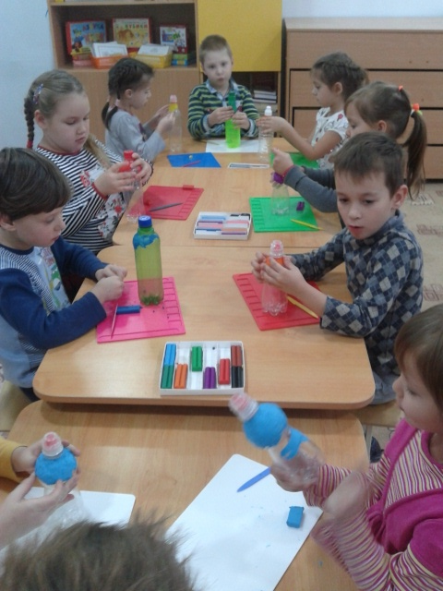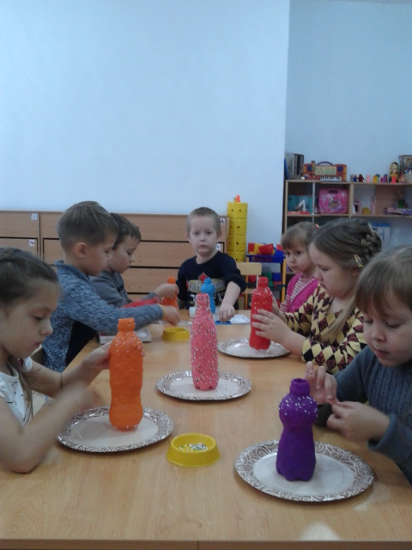

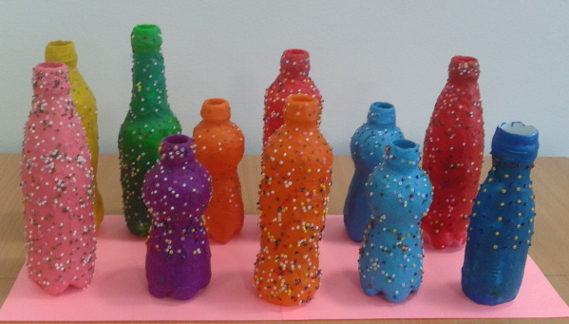

«Цветы из конфетных фантиков»
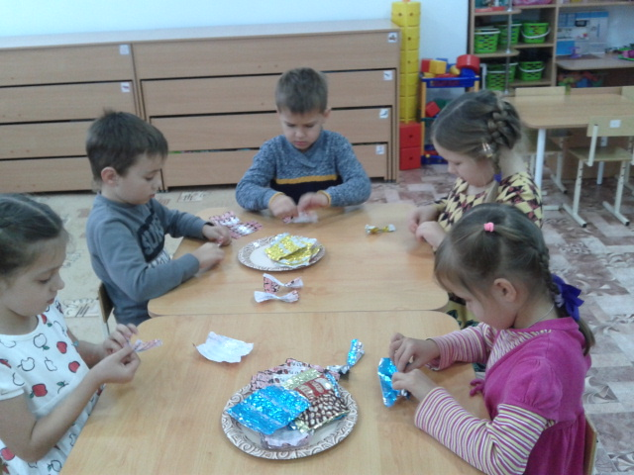
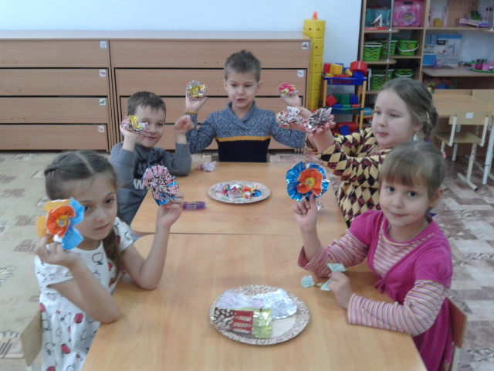
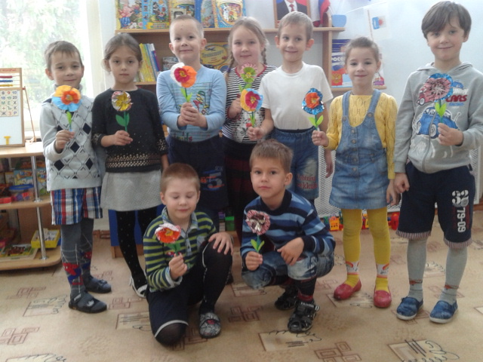
Приложение №5
Выставка «Как должны себя вести жители Экограда».

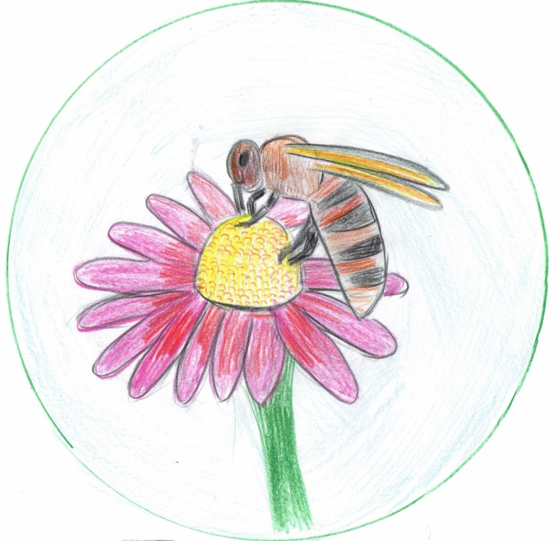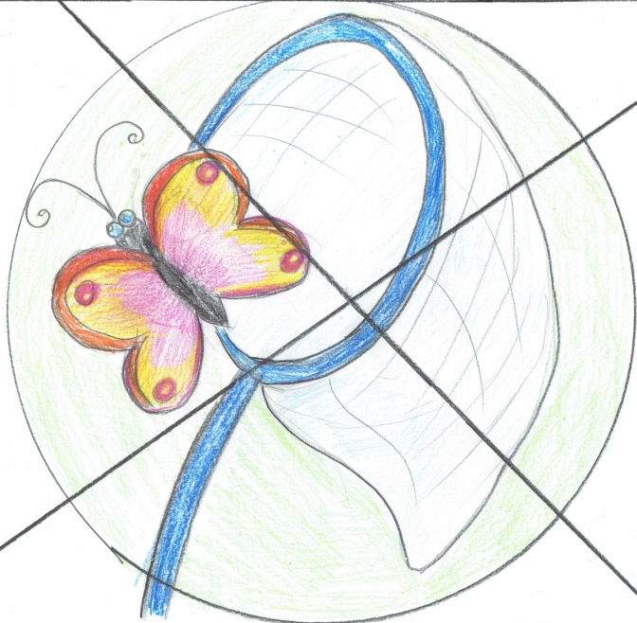
Не губите пчел. Не ловите насекомых.
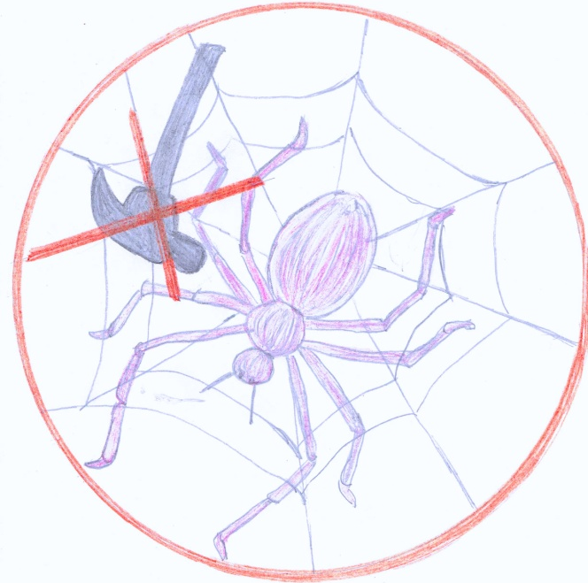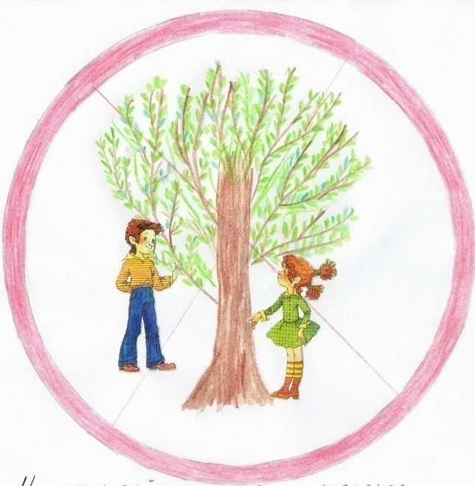
Не уничтожайте пауков. Не обрывайте листья с деревьев. Не сдирайте кору.
Не разоряйте муравейники. Не сажайте птиц в клетку.

Не трогайте и не обижайте птиц.

